БЫЛО

• Россия, крупнейший в мире экспортер газа и второй по величине экспортер нефти, может столкнуться с проблемой адаптации к миру, который все больше переходит на использование возобновляемых источников энергии. Масштабы и степень диверсификации российской экономики превышают показатели любого из ближневосточных производителей нефти, однако плата за поставку нефти и газа является жизненно важным компонентом государственного бюджета - на ее долю приходится около 40% бюджетных доходов.[1] Несмотря на то, что Россия наращивает развертывание возобновляемых источников энергии и постоянно инвестирует в различные исследования и разработки, она по-прежнему сильно отстает от Китая и США в отношении количества патентов на технологии использования возобновляемых источников энергии.

1. Чтобы оценить воздействие перехода к альтернативным источникам энергии для разных регионов, на рис. 3 показаны данные чистого экспорта и импорта ископаемого топлива в каждом регионе в виде процентной доли от ВВП.

Рисунок 3. Влияние преобразования энергии на регионы
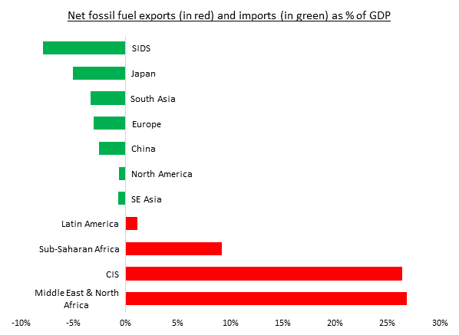
Чистый экспорт ископаемого топлива (красным цветом) и импорт (зеленым цветом) в % от ВВП
Малые островные развивающиеся государства

Япония

Южная Азия

Европа

Китай

Северная Америка

Юго-Восточная Азия
Латинская Америка

Центральная и Западная Африка

СНГ

Средний Восток и Северная Африка
Источник: Всемирный банк.
2.
3. Несмотря на то, что приведенный выше график скрывает отличия внутри региональных групп, он позволяет определить основную разницу между регионами и группами стран:
- Средний Восток и Северная Африка, вместе с Россией и другими странами Содружества Независимых Государств (СНГ)[2] наиболее подвержены сокращению доходов от ископаемого топлива. Чистый экспорт ископаемого топлива в этих регионах составляет, в среднем, более четверти ВВП. Снижение экспортных доходов негативно скажется на их экономическом развитии и государственных бюджетах. Чтобы предотвратить экономический спад, этим регионам необходимо адаптировать свою экономику и уменьшить зависимость от ископаемого топлива.

СТАЛО

• Россия, являющаяся крупнейшим в мире экспортером газа и вторым по величине экспортером нефти, может столкнуться с проблемой адаптации к миру, который все больше переходит на использование возобновляемых источников энергии. Масштабы и степень диверсификации российской экономики превышают показатели любой из ближневосточных стран-производителей нефти, однако доходы от продажи нефти и газа является жизненно важными составляющими государственного бюджета — на их долю приходится около 40% бюджетных доходов.[1] Несмотря на то, что в России все шире используются возобновляемые источники энергии и осуществляются инвестиции в исследования и разработки, она по-прежнему сильно отстает от Китая и США в отношении количества патентов на технологии использования возобновляемых источников энергии.

1. Чтобы оценить степень воздействия перехода к альтернативным источникам энергии для разных регионов, на рис. 3 показаны данные чистого экспорта и импорта ископаемого топлива в каждом регионе в виде процентной доли от ВВП.

Рисунок 3. Влияние перехода на новые источники энергии
Чистый экспорт ископаемого топлива (красным цветом) и импорт (зеленым цветом) в % от ВВП
Малые островные развивающиеся государства

Япония

Южная Азия

Европа

Китай

Северная Америка

Юго-Восточная Азия
Латинская Америка

Центральная и Западная Африка

СНГ

Средний Восток и Северная Африка
Источник: Всемирный банк.
2.
3. Несмотря на то, что приведенный выше график скрывает отличия внутри региональных групп, он позволяет определить основную разницу между регионами и группами стран:
- Страны Ближнего Востока, Северной Африки, вместе с Россией и другими странами Содружества Независимых Государств (СНГ)[2] наиболее подвержены сокращению доходов от ископаемого топлива. Чистый экспорт ископаемого топлива в этих регионах составляет, в среднем, более четверти ВВП. Снижение экспортных доходов негативно скажется на их экономическом развитии и государственных бюджетах. Чтобы предотвратить экономический спад, этим регионам необходимо адаптировать свою экономику и уменьшить зависимость от ископаемого топлива.

[1] МЭА. Перспективы для экономики производителей. WEO 2018, стр. 38.
[2] Согласно системе классификации Всемирного банка, в состав СНГ входят Армения, Азербайджан, Беларусь, Казахстан, Кыргызстан, Молдова, Российская Федерация и Таджикистан.
[1] МЭА. Перспективы для экономики производителей. WEO 2018, стр. 38.
[2] Согласно системе классификации Всемирного банка, в состав СНГ входят Армения, Азербайджан, Беларусь, Казахстан, Кыргызстан, Молдова, Российская Федерация и Таджикистан.

